Nectar 4 vwo

**Ethogram en protocol**

**Gedrag** is/zijn de waarneembare handelingen van een mens of dier. We kunnen gedrag

* **Kwalificeren**- wat doet het dier
* **Kwantificeren**- hoe vaak doet een dier iets

Gedrag moet **objectief** beschreven worden (onbevooroordeeld) dus niet, de hond is lief maar die hond doet de oren iets naar achteren en kwispelt met zijn staart.

Je moet ook begrippen duidelijk omschrijven: staart kwispelen = staart heen en weer bewegen.

We proberen alle waarneembare handelingen te omschrijven en geven voor het gedrag afkorting:

* Krabben oor: hond krabt zich met een achterpoot aan/achter de oren = Kr-O

Bij het onderzoeken van gedrag mag je gedrag niet vermenselijken - **antropomorfisme**

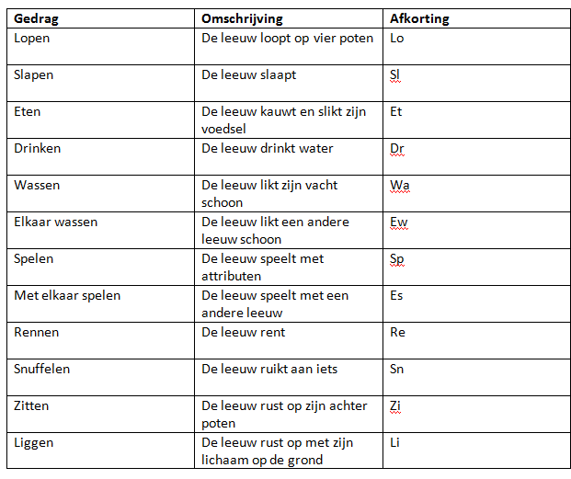Een lijst met handelingen en beschrijvingen noemen we een **Ethogram** hiermee kwalificeren we gedrag.

Het kwantificeren van gedrag kan op 2 manieren.

1. In een bepaalde tijd alle soorten gedrag turven en optellen
2. Per tijdseenheid opschrijven wat het dier doet. dit noemen we een **protocol**

